Краевая благотворительная акция
«Пасхальный звон»

На Кубани стартует акция «Пасхальный звон» по сбору средств для глухих и слабослышащих ребят. Она проводится благотворительным фондом помощи детям «Край Добра» при поддержке регионального министерства образования, науки и молодежной политики.
Символом нынешней акции стал колокольчик, и это не случайно. Колокольчик - олицетворение звона, звука. Ежегодно фонд «Край Добра» накануне главного христианского праздника устраивал благотворительные мероприятия «Сделай подарок сироте и себе к Пасхе» и «Вербочка желаний», где кубанцы могли сделать подарки нуждающимся детям. В этот раз цель акции – подарить не куклу или велосипед, а возможность слышать голоса, музыку и звуки- приобретение слуховых аппаратов, FM-систем, кохлеарных имплантов.
Во время акции школьникам проведут «Уроки Доброты» и расскажут, почему так важно помогать нуждающимся. Также ребята изготовят пасхальные поделки, в том числе и колокольчики, а затем проведут выставки – ярмарки. На ярмарку приглашаются родители учащихся и выдающиеся, которые за небольшое добровольное пожертвование, смогут получить на память различные детские поделки.
Все средства, собранные во время Акции, направятся на помощь детям, имеющим проблемы с нарушением слуха.
Мы надеемся, что подобная масштабная акция позволит в каждом уголке нашего края узнать о самом крупном в регионе фонде помощи детям «Край добра».
Итоговым мероприятием станет проведение в Краснодаре в Свято-покровском храме 22 апреля – большой пасхальной ярмарки, где будут представлены лучшие детские работы, где каждый прихожанин сможет внести свой вклад в дело помощи детям.
Приложение № 1
Дети с проблемами слуха, которым нужна помощь в рамках акции «Пасхальный звон»
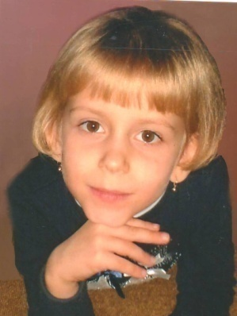

1. ЛилианаТарадуда, 6 лет
Кущевский район
Диагноз: двусторонняя сенсоневральная тугоухость IV степени
Необходимая помощь: 199 800 рублей на слуховые аппараты

Лилиана жизнерадостная и активная девочка. Она с удовольствием выступает на всех утренниках, поет песни, любит читать книги, рисовать принцесс и лепить животных из пластилина. Ее самая большая радость – это музыка, особенно синтезатор, играть на котором она может часами. Прикладывая к нему ушко и нажимая на клавиши, малышка слушает звуки и улыбается. Но, к сожалению, Лилиана не слышит всю их полноту. Простые детские радости даются ей не просто так, ведь только сказав свое первое слово, девочка из-за простуды, практически потеряла слух. Вскоре врачи поставили диагноз – тугоухость. Она начала ходить в специализированный детский сад в другом районе. Сейчас больше всего девочка ждет 1 сентября. В этом году Лилиана – первоклассница. Она очень хочет пойти в обычную школу. Но для этого ей нужны сверхмощные слуховые аппараты. Без них девочка не сможет учиться. Их стоимость почти 200 000 тысяч. У простой станичной семьи, где растет два маленьких ребенка, таких денег нет. Пойти в школу и услышать свой первый звонок на школьной линейке Лилиана может, если мы ей в этом поможем! Все вместе!
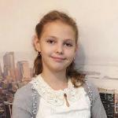
2. Анфиса Холод, 10 лет
г. Краснодар
Диагноз: двусторонняя сенсоневральная тугоухость IV степени
Необходимая помощь: 270 000 рублей на слуховые аппараты

Анфиса появилась на свет в семье, где знают, что такое быть «особенным». Не таким, как все. Оба родителя - мама и папа - слабослышащие. Они до последнего надеялись, что у дочери со слухом всё будет нормально. К сожалению, этого не случилось. У Анфисы обнаружили двустороннюю тугоухость. Несмотря на диагноз в свои десять лет она очень ответственная, целеустремленная и активная девочка. Помогает родителям по дому, присматривает за младшим братом Родионом, занимается творчеством. Но при этом Анфиса практически ничего не слышит. Из-за чего возникают проблемы в учебе. Девочка ходит в 5 класс обычной школы, очень старается не отставать от сверстников, часами делает дома уроки. Есть угроза, что Анфисе придется перейти в специализированную школу-интернат для детей с нарушениями слуха. Родители очень переживают и хотят, чтобы дочь и дальше училась в своей родной школе и получала необходимые знания для успешного будущего. Чтобы это произошло, Анфисе необходимо усваивать школьную программу и слышать! Помочь могут слуховые аппараты, стоимость которых более 250 тысяч рублей. Купить их самостоятельно родители не в силах, в семье работает только папа. Но помочь Анфисе можем мы, все вместе!

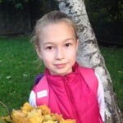
3. Катя Наумова, 8 лет
г. Краснодар
Диагноз: двусторонняя сенсоневральная тугоухость IV степени
Сумма необходимой помощи: 200 000 рублей на слуховые аппараты

Катюша родилась совершенно здоровым ребенком, но в 2 года она перенесла менингит. Полгода малышка восстанавливалась, заново училась ходить, есть, пить. Заболевание дало осложнение на уши. Девочка стала плохо слышать. Началось длительное лечение – уколы, препараты, физиопроцедуры. Но вернуть слух не удалось. Врачи поставили диагноз: двусторонняя тугоухость IV степени – почти глухота. В это время мама Кати Анастасия осталась совершенно одна - без родителей, мужа, помощи близких. Она с больной дочкой переезжает в Краснодар из другого региона. Живут на съемной квартире. Все силы и средства уходят на развитие дочери. Благодаря постоянным занятиям с сурдопедагогами и логопедами девочка научилась говорить, хотя не так четко, как ее сверстники. Сейчас Катерина учится во 2 классе школы-интерната для слабослышащих и глухих детей. Специалисты подчеркивают: Кате очень важно сохранить остаточный слух и продолжать развивать речь, а жестовое общение свести к минимуму. Девочка старается, получает на уроках только четверки и пятерки, особенно нравится математика, хотя это дается ей очень непросто. При этом у нее много разных увлечений. Почти не слыша музыку, она танцует, любит рисовать и мастерски делает прически. Но чтобы слышать и научиться хорошо говорить, познавать мир, Екатерине нужны мощные слуховые аппараты стоимостью порядка 200 000 рублей. Денег в семье едва хватает на самое необходимое, и приобрести ребенку дорогостоящие аппараты мама не может. Кате очень нужна наша помощь!

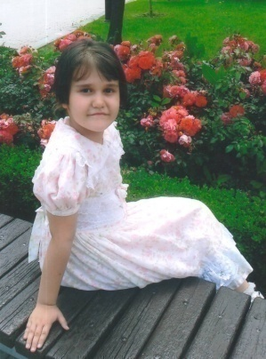
4. Вероника Хлудеева, 10 лет
ст. Елизаветинская
Диагноз: двусторонняя сенсоневральная тугоухость III и IV степени
Сумма необходимой помощи: 201 900 рублей на слуховые аппараты

Вероничка родилась крепкой и здоровой девочкой, но при обследовании у нее обнаружили большую кисту в головном мозге. Благодаря лечению, ежедневным занятиям и массажам операции удалось избежать. Но, к сожалению, начались проблемы с координацией движений, слухом и зрением. Родители малышки сделали все, чтобы дочь могла ходить, а врачам удалось сохранить зрение. Но проблем со слухом избежать не удалось, девочка потеряла возможность слышать этот мир. Поэтому ее пришлось отдать в специализированную школу для детей с нарушением слуха. Но, несмотря на то, что Ника не слышит, она с удовольствием поет песни и танцует, читает стихи. Дома любит помогать маме и всей семьей играть в шашки! А вот в школе есть серьезные проблемы. Вероника плохо усваивает учебную программу из-за того, что не слышит учителей. Она очень расстраивается, когда что-то не получается, но у девочки есть все шансы хорошо учиться и успешно окончить школу. Для этого ей нужны сверхмощные слуховые аппараты. В семье, где растет Вероника, 4 детей. Мама все время посвящает их воспитанию, а папа тоже более и поэтому не работает. Сумму 200 000 рублей им просто не найти. Помочь можем мы!

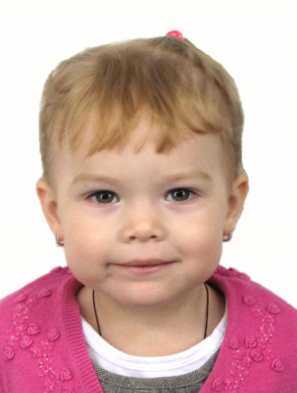
5. Кузьмина Валерия, 2,5 года
г. Новороссийск
Диагноз: двусторонняя сенсоневральная тугоухость III и IV степени
Сумма необходимой помощи: 190 000 рублей на слуховые аппараты

Лера – сообразительная и очень ласковая девочка. Она еще совсем маленькая, но уже выбрала для себя массу ежедневных дел. Ей очень нравится танцевать и играть в песке, раскрашивать картинки и лепить из пластилина, смотреть мультфильмы и даже петь песенки. Правда, большинство из этих таких важных в ее возрасте дел, Лере делать несравнимо сложнее, чем ее сверстникам – малышка практически ничего не слышит. Заболевание Лере и ее старшему брату передалось от родителей – и мама, и папа девочки с детства являются инвалидами по слуху. Брат Леры уже ходит в первый класс - у него есть слуховые аппараты, и смышленая девчушка однажды придумала их примерить. Именно тогда, пусть и очень плохо, девочка услышала первые в своей жизни звуки. И теперь ей очень хочется навсегда войти в этот волшебный мир, где слышен голос мамы и поют птицы, говорят любимые герои мультиков и звучит музыка.
Скоро Лера пойдет в детский сад, где познакомится со своими первыми педагога мира и будущим и друзьями. Эту случится в мае, и девочка очень ждёт тот день, когда произойдёт это событие. А семья Леры понимает, что без слуховых аппаратов она не сможет полноценно заниматься, общаться со сверстниками и развиваться. Стоят эти чудо-приборы 190 тысяч рублей. У семьи, доход которой складывается только из пенсий по инвалидности, таких денег нет. Помочь Лере слышать можем мы. Всем краем . Краем Добра.

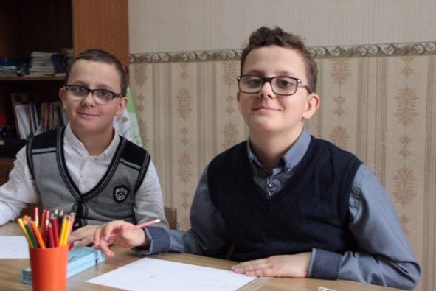
6, 7. Саша и Леша Гайнуллины, 11 лет
г. Ейск
Диагноз: двусторонняя сенсоневральная тугоухость IV степени
Сумма необходимой помощи братьям: 280 000 рублей на слуховые аппараты

Саша и Алеша близнецы. Они неразлучны с самого рождения. Вместе играют, гуляют, учатся в школе, занимаются в секциях по борьбе и плаванию. Мечтают они тоже вместе. Сейчас больше всего Саша и Алеша хотят ходить на рисование, шахматы и в кружок моделирования. Но на это у них совсем нет времени. В два года братья перенесли отит - воспаление уха, из-за которого они потеряли слух! Поэтому, чтобы не отставать в учебе, они много занимаются, уделяют большое внимание урокам и развивают речь. Мальчики учатся в пятом классе, всегда выступают на концертах, принимают активное участие во всех школьных мероприятиях, выставках, олимпиадах и викторинах. Несмотря на юный возраст, братья уже определились с профессией. Алеша в будущем хочешь стать врачом-нейрохирургом и спасать людей, а Саша – ученым, исследовать звезды и планеты. Школьные педагоги говорят, что мальчики очень старательные и трудолюбивые. Они могут получить хорошую специальность. Но для этого сейчас нужно слышать! С каждым днем им становится все сложнее. Помочь Саше и Алеше могут сверхмощные слуховые аппараты. Они стоят немалых средств, которых у семьи просто нет…

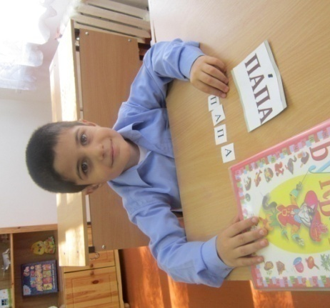

8. Григорян Тигран, 8 лет
Успенский район
Диагноз: двусторонняя сенсоневральная тугоухость IV степени
Сумма необходимой помощи: 150 000 рублей на слуховые аппараты

Тигран родился в большой и дружной семье. Но случилось так, что он – самый маленький из четверых детей – оказался глухим. Для мамы и папы ребенка эти слова прозвучали как удар грома среди ясного неба, они не могли поверить в то, что у абсолютно здоровых и слышащих родителей может родиться такой особенный ребенок. Все свои силы они направили на то, чтобы Тигран мог жить как все обычные дети.
Сейчас Тигран учится во 2 классе специализированной школы, очень старается получать только хорошие оценки и радовать своих родителей. Учителя говорят, что он прирожденный скульптор. Из пластилина мальчик может создать настоящую копию любого предмета. Как все ребята, он любит машинки и роботов, бережно играет с ними. Но при этом ребенок совсем не слышит и практически не говорит. Ему необходимы сверхмощные слуховые аппараты. Сейчас у родителей совсем нет средств на их покупку. В семье работает один папа, а мама заботится о семейном быте и занимается воспитанием пятерых детей. Помочь Тиграну услышать мир и голоса родных можем мы! Все вместе!

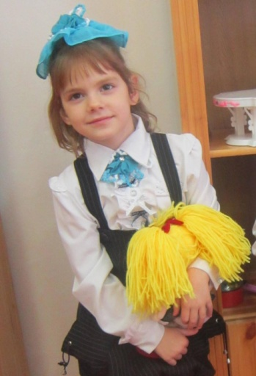
9. Бондарева Анна, 8 лет
г. Армавир
Диагноз: двусторонняя нейросенсорная глухота
Сумма необходимой помощи: 140 000 рублей на слуховые аппараты

Аня Бондарева родилась в многодетной семье, где оба родителя – слабослышащие. Они очень надеялись, что их третья дочка – Анечка – будет здоровенькой, ведь двое старших детей родились с нормальным слухом. Но генетическая предрасположенность сыграла свою роль: у ребенка выявили двустороннюю нейросенсорную глухоту. Как только родители узнали о диагнозе, девочка сразу начала заниматься с сурдопедагогами. Аня пошла в специальный детский сад, а сегодня она уже учится во 2 классе школы-интерната для глухих и слабослышащих детей, которую когда-то окончили ее мама и папа.
Анна растет очень веселой, жизнерадостной, активной девочкой, любит спорт и подвижные игры. Но больше всего ей нравится рисовать. По словам учителя, у нее прекрасное чувство цвета, она тонко подбирает нужные оттенки, умело передает красоту и разнообразие природы. Особенно любит рисовать цветы. Ее работы пока выставляются только в школьных экспозициях, но Аня собирается всерьез заняться живописью, пойти в художественную школу. А вот общеобразовательная программа дается девочке очень тяжело – глухота не дает ей услышать, понять, повторить. Трудно идет развитие речевого слуха и произношения, разговорной речи. И любые школьные предметы, требующие умения говорить, выражать свои мысли словами – оказываются для девочки невероятно сложными. Анечке очень нужны слуховые аппараты - они не только откроют ей мир звуков, но и помогут понимать значение каждого слова, слышать и самой говорить, учиться и общаться, как все дети! Стоимость аппаратов очень велика, у многодетной семьи таких денег нет.

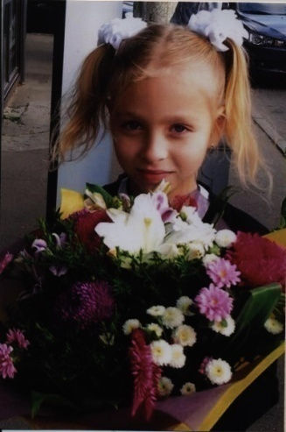
10. Яшина Елизавета, 9 лет
г. Краснодар
Диагноз: двусторонняя сенсоневральная тугоухость IV степени
Сумма необходимой помощи: 170 000 рублей на слуховые аппараты

В семье Лизы Яшиной из Краснодара научились понимать друг друга с полувзгляда. А вот объясняться словами им невероятно сложно. И мама, и папа – практически ничего не слышат. Родители очень надеялись, что у их детей проблем со слухом не будет, но оба ребенка – Елизавета и ее младший братик - родились тоже с двустронней тугоухостью. Диагноз Лизе поставили уже в три месяца. Девочка пошла в специализированный детский сад, а затем и в такую же школу.
Дома Елизавета - главная мамина помощница, и приготовить может, и с младшим братиком позаниматься. И мама, и дочка очень хорошо рисуют, к праздникам вместе делают красивые открытки, и так же вместе шьют мягкие игрушки.
Учится Лиза сейчас в 3 классе. Очень эмоциональная, активная, с характером, лидер среди одноклассников. Она занимается в школьном гимнастическом кружке, выступает с сольными цирковыми номерами на различных концертах. Из учебных предметов очень любит музыкально-ритмические занятия, творческие уроки, а остальные даются Лизе очень сложно. Учителя подчеркивают - девочка очень старательная, на занятиях все быстро схватывает, но не всегда понимает, что ей говорят – потому что не слышит. А домашние задания выполнять ей еще тяжелее.
Помочь ребенку слышать, понимать учителей, развивать разговорную речь, учиться и общаться - могут мощные современные слуховые аппараты. Они стоят немалых средств, которых в семье просто нет. Счастье слышать можем подарить Лизе мы!

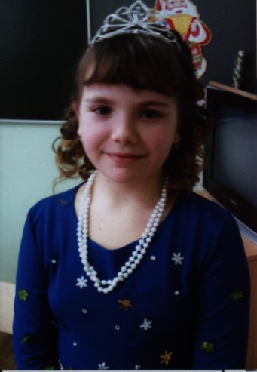
11. Ира Овчаренко, 10 лет
Темрюкский район
Диагноз: двусторонняя сенсоневральная тугоухость IV степени
Сумма необходимой помощи: 160 000 рублей на слуховые аппараты

До 3 лет Ирочка Овчаренко из Темрюкского района ходила в обычный садик, отзывалась, когда к ней обращались по имени, и, казалось, ничем не отличалась от своих сверстников. Только вот говорила плохо. Но бить тревогу было еще рано – в таком возрасте одни дети уже болтают целыми фразами, другие – выговаривают только отдельные слова. Но чем дальше, тем больше становилось очевидным – девочка отстает в развитии разговорной речи, все хуже реагирует на обращенные к ней слова. После обследования у Иры установили диагноз: двустронняя тугоухость II-III степени. В обычном садике ей стало сложно, малышку перевели в специализированный сад для детей с нарушениями слуха, там она начала заниматься с сурдопедагогами и логопедами. Ребенок начал осваивать разговорную речь, развиваться. Но на этом проблемы не закончились: болезнь прогрессировала, слух продолжал падать.
Сейчас у Ирины уже IV степень тугоухости, почти глухота. Она учится в 3 классе школы-интерната для глухих и слабослышащих детей. Здесь занятия направлены именно на развитие устной, разговорной речи. Благодаря ежедневным занятиям с сурдопедагогами, Иришка научилась говорить достаточно четко и внятно. И школьную программу осваивает очень хорошо, хотя прикладывает к этому усилий в разы больше обычных учеников. Она талантливо рисует, прекрасно считает и решает сложные математические задачи. Смышленая, живая, всем интересуется, открытая. Но из-за своей глухоты очень ранимая. Когда что-то недослышит - она замирает, теряется и расстраивается… Девочка хочет дружить с обычными детьми, но ей очень трудно с ними общаться, поэтому большинство ее друзей - одноклассники, которые так же, как она, лишены мира звуков.
Чтобы слышать, говорить, понимать окружающих – ей нужны дорогостоящие современные слуховые аппараты. Маме, воспитывающей одной двух дочек, таких денег не найти. Помочь Ирине можем мы!

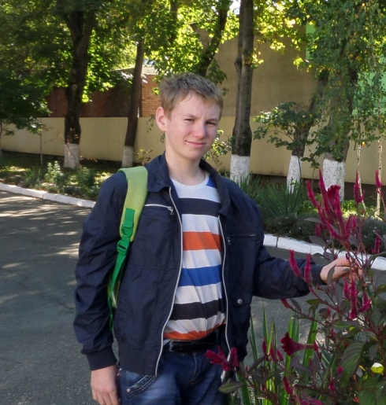

12. Максим Мининков, 16 лет
г. Геленджик
Диагноз: двусторонняя сенсоневральная глухота
Сумма необходимой помощи: 140 000 рублей на слуховые аппараты

С самого детства Максима воспитывал дедушка, который во внуке души не чаял. Все ждал, что малыш подрастет и начнет разговаривать. Но время шло, а Максим так и не мог произнести ни слова. После обследования оказалось, что он совсем не слышит, диагностировали двустороннюю сенсоневральную глухоту. Но серьезный диагноз оказался не последней бедой в жизни ребенка. У него умер любимый дедушка, вскоре умерла мама. Максим остался с папой и старшей сестрой. Пережить потери и продолжить развиваться, учиться жить в этом мире, Максиму помогли в школе. Сейчас он уже восьмиклассник специальной школы-интерната. Увлекается гончарным делом - мастерски лепит из глины. Но особенно пришлось по душе, казалось бы, совсем не мальчишеское занятие – швейное дело. Даже сложные операции на швейной машинке успешно освоил - лучше многих своих одноклассниц! Отзывчивый и добродушный, готов всегда прийти на помощь, и в школе, и в семье. Дома Максим помогает папе по хозяйству, берется за любую мужскую работу, да и старшей сестре поможет приготовить.
Но у Максима очень слабо развита речь, он не может разговаривать свободно, только отдельные слова научился произносить. Педагоги подчеркивают: ученик он восприимчивый, старательный, но без слуховых аппаратов обучение дается очень сложно. Он мечтает общаться с друзьями и хорошо говорить. Впереди у него самостоятельная жизнь, и чтобы лучше слышать, понимать, жить в этом мире, ему очень нужны помощники – современные слуховые аппараты. Без нашей поддержки мальчику не обойтись!

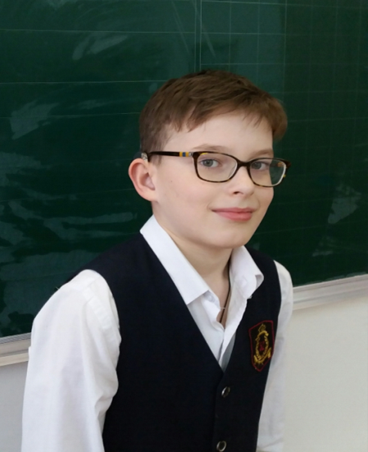

13. Дубровий Егор, 10 лет
г. Краснодар
Диагноз: двусторонняя тугоухость IV степени
Сумма необходимой помощи: 380 000 рублей на приобретение речевого процессора

10-летний Егор Дубровий из Краснодара – очень спортивный мальчик. Ходит в тренажерный зал; мечтает заниматься боксом или футболом, но это ему противопоказано. В 2 года ребенку сделали операцию по кохлеарной имплантации. Благодаря этому устройству Егор слышит. У мальчика - врожденная наследственная тугоухость, как у его мамы. Нарушение слуха обнаружили у него очень рано, в годик, и сразу же начались активные занятия с сурдопедагогами. Егорка пошел в обычный садик, но в логопедическую группу. Все это помогло ему начать говорить практически наравне с обычными детьми без нарушения речи!
Егор внимательный и заботливый мальчик. Помогает маме по дому. Мечтает, когда вырастет, стать пожарным, полицейским или военным. А пока учится в обычной общеобразовательной школе, во 2 классе. На уроках получает только хорошие оценки, очень быстро все схватывает, хорошо пишет. Увлекается математикой, с интересом изучает окружающий мир, вопреки диагнозу хорошо читает. Но для этого мальчику приходится трудиться в разы больше, чем его одноклассникам. И постоянные занятия дали свои результаты – его речь достаточно четкая и понятная для окружающих, только более тихая. Егор добрый, общительный, спокойный. Дети его воспринимают как равного, с одноклассниками и учителями он говорит на одном языке.
Но вся эта жизнь обычного ребенка может для Егора закончится в одночасье - когда перестает работать наружная часть устройства, которое помогает ему слышать – речевой процессор. Именно речевой процессор улавливает звук и передает его на имплант. Без него мир для мальчика замолкает. Сейчас старый процессор у Егора вышел из строя, и если не приобрести новый – ребенок перестанет слышать! Но он стоит порядка 400 000 рублей. У мамы Егора таких денег нет.

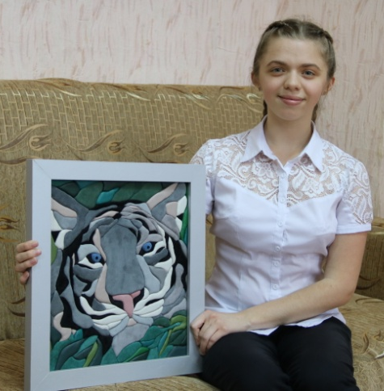

14. Снежана Мануйлова, 16 лет
Новопокровский район
Диагноз: двусторонняя сенсоневральная тугоухость IV степени
Сумма необходимой помощи: 170 000 рублей на слуховые аппараты

Девочка родилась 25 декабря, был сказочный снежный день, отсюда и такое красивое имя Снежана. Тогда эта маленькая девочка еще не знала, что жизнь ее окажется далеко не сказкой. Снежана росла обычным ребёнком с огромными глазами, пока мама не заметила, что она плохо слышит. В судьбе маленькой девочки начались походы по врачам и больницам. И тут диагноз – тугоухость III степени. Из-за него Снежана не смогла пойти в обычную школу, она учится в коррекционной.
Снежана - удивительная девочка. Целеустремленная, настойчивая и творческая личность. У нее не получалось петь, зато пело сердце. Этот талант заметили педагоги, и Снежана стала заниматься в кружке жестового пения. Там ее научили чувствовать, понимать и исполнять жестовые песни. Но Снежана мечтала еще и танцевать, у нее и это получилось!
Сейчас Снежана активно участвует в различных фестивалях творчества: не только в краевого, но и всероссийского уровня. Она является лауреатом и победителям различных предметных олимпиад. А какие поделки делают ее талантливые руки! Цветы из бисера, вышивки, аппликации. Все они пронизаны жизнелюбием, светом и добротой. Конечно, ее главными помощниками являются слуховые аппараты. Но, к сожалению, они требуют замены, девочки в них совсем не слышит. Сейчас ей нужны современные сверхмощные слуховые аппараты. Но семья Снежаны не может позволить себе их купить. Мать воспитывает девочку одна, работает простой санитаркой в больнице.
Но нехватка денег не должна стать преградой для талантливого ребенка. В ее мире, где так мало звуков, каждый день рождается громкий триумф в победе над жизненными трудностями. В этой проблеме самим им не справится. Мы можем ей помочь!

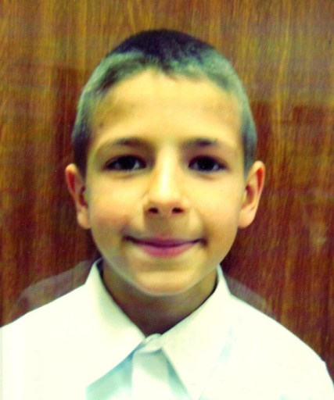

15. Каменских Саша, 16 лет
Калининский район
Диагноз: двусторонняя сенсоневральная тугоухость IV степени
Сумма необходимой помощи: 140 000 рублей на слуховые аппараты

Саша родился в многодетной семье. Уже в роддоме ему поставили диагноз - глухота. Мальчик рос очень ослабленным, в детстве часто лежал в больнице. Из-за постоянных заболеваний Саша пошел в школу только в 9 лет. Сейчас он очень старается не отставать от сверстников, прилежно выполняет все, что требуют учителя. А ещё очень любит рисовать. Рисует всегда и везде, как говорят педагоги. Но вся его жизнь проходит в полной тишине. Сейчас для полноценной жизни, хорошей учебы и общения со сверстниками ему необходим слуховой аппарат, на который у родителей просто нет денег.
Мама и папа Саши не работают, занимаются подсобным хозяйством на небольшом огороде. В семье четверо детей. Денег постоянно не хватает. Но Саша не унывает и продолжает верить, что когда-нибудь он все же услышит голос родных! Мы можем помочь ему все вместе!
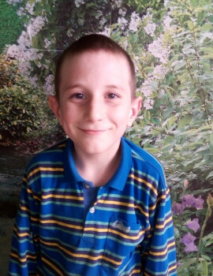
16. Сергеев Дмитрий, 11 лет
Усть-Лабинский район
Диагноз: двусторонняя сенсоневральная тугоухость IV степени
Сумма необходимой помощи: 150 000 рублей на слуховые аппараты

Сразу после рождения, в роддоме маме Димы сообщили, что её малыш совсем не слышит. Отец, узнав о рождении сына, сразу исчез из жизни 19-летней Сергеевой Елены. Девушка осталась одна с младенцем на руках.
Мальчик подрастал и становился главным помощником мамы. В семье, кроме Димы, ещё трое малышей. Он гулял с ними во дворе, пока мама занималась домашними хлопотами. В станице, в которой жила семья Димы, специальной школы для мальчика не было, а в обычной дети над ним смеялись, не понимали и дразнили. Это обижало Диму, поэтому очень часто он убегал из школы. Дома мама пыталась его самостоятельно научить писать и считать. Но результатов не было.
Почти год Дима учиться в специализированной школе для глухих детей города Тихорецка вдали от дома. Здесь мальчик научился самостоятельно складывать пазлы, играть в шашки. На уроках Дима работает в стационарной звукоусиливающей аппаратуре. С ней он стал различать звуки, повторять их. Но после уроков - снова тишина.
Диме очень сложно правильно повторять слово, ведь он их совсем не слышит. Но мальчик очень хочется этому научится. Конечно, главными помощниками в таких случаях - слуховые аппараты. Но, к сожалению, у Димы их нет. Поэтому он берёт аппараты одноклассников, надевает их, пытаясь услышать наш мир.
Мать воспитывает 4-х детей одна и денег катастрофически не хватает. Но надежда этого ребенка на то, что он когда- нибудь услышит родных и близких людей и сам научится хорошо говорит, живёт в его сердце. Мы можем помочь Диме все вместе!

17. Дженерчян Камилла, 1,5 года
г. Сочи
Диагноз: двусторонняянейросенсорнаятугоухость IV степени
Сумма необходимой помощи: 1 500 000 рублей на кохлеарныйимплант

Маленькая сочинка Камилла такая же открытая и улыбчивая, как город, в котором она родилась и живет. Не так давно ей исполнилось полтора годика, и Камилла уже активно познает мир. Малышке очень нравится играть в мяч, собирать пирамидки и есть сладкие вкусняшки. А ещё Камилла очень любит книжки! Она подолгу листает страницы, разглядывает яркие картинки, водит пальчиком по буквам и все хочет понять, какие же волшебные истории живут в этих буквах. Но пока узнать все то интересное и важное, о чем говорят звуки, малышка не может из-за наследственного заболевания – Камилла не слышит.
Услышать мир во всем его звучании девочке может помочь кохлеарная имплантация. И сделать эту дорогостоящую операцию необходимо как можно скорее, пока у ребёнка не прошёл возраст формирования речи. А пока маленькая Камилла отважно штурмует стену недуга, отгородившую её от звучания мира, она интуитивно, но упорно твердит ма-ма, ма-ма. Этого родного слова она никогда не слышала, но очень хочет услышать! Малышке нужна наша помощь.Собрать необходимую сумму на кохлеарныйимплант мама девочки не может – она инвалид с детства и воспитывает Камиллу одна…

Приложение №3
Способы оказания помощи:
1) С помощью перечисления средств на расчетный счет фонда
Перечислить деньги на расчетный счет благотворительного фонда «Край добра» можно в банкомате при помощи пластиковой карты.
Также в любом банке на территории Краснодарского края, просто заполнив бланк с указанием расчетного счета благотворительного фонда «Край добра» и сделав перечисление денежных средств по следующим реквизитам:
Благотворительного фонда «Край добра»
350000 Краснодарский край, г. Краснодарул. Красная, дом № 42.
8/861/262-43-71
расчетный счет 40703810700490001284
Банк ОАО «КРАЙИНВЕСТБАНК»
к/сч 30101810500000000516
ИНН 2310981082
КПП 231001001
БИК 040349516
Назначение платежа: Благотворительное пожертвование. Пасхальный звон.

2) С помощью специального мобильного сервиса Яндекс.Касса
Мы принимаем пожертвования с помощью сервиса Яндекс.Касса. Вы можете сделать пожертвование, не выходя из дома, отправив средства путем перечисления с помощью банковских карт.

3) С помощью СМС
Вы можете отправить смс со словом «СЧАСТЬЕ», указав через пробел любую сумму пожертвования, на номер 7715. Максимальная сумма единовременного платежа от 5 000 до 15 000 рублей - в зависимости от оператора. Если же Вы не указали сумму в сообщении, то с Вашего счета будет списана фиксированная сумма в 45 р.
Стоимость отправки СМС:
- для абонентов «Билайн» 1, 70 р (с учетом НДС)
- для абонентов МегаФон 1, 77 р (с учетом НДС)
- для абонентов «МТС» 1,5 р. (с учетом НДС) + 10 рублей за каждый успешный платеж
- для абонентов «Теле2» 0,85 р (с учетом НДС).

